Investigación REACT
- ¿Qué es Jest y React Testing Library? ¿Cuáles son sus características y para qué sirve? Desarrollar un ejemplo sencillo en código REACT que permita visualizar lo descripto, explicando el ejemplo

- Herramientas utilizadas para probar aplicaciones React.
  - Jest → proporciona el motor de testing: ejecuta las pruebas, permite hacer expect, mocks, etc. Permite escribir pruebas automáticas para comprobar que nuestro código funciona correctamente.
    - 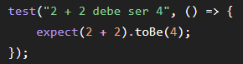
  - React Testing Library → proporciona herramientas para renderizar componentes React y simular la interacción de un usuario.

- Jest ejecuta y verifica las pruebas; React Testing Library ayuda a probar los componentes React como los usaría un usuario.

